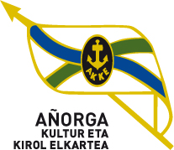 61. JOLAS ETXEA Txapelketa
MAIATZAK - 23 - Larunbata AÑORGAN Atsaldeko 16:00 tan
FINAL ZORTZIRENAK
GAZTEAK JUVENILES
Alaitz Ramirez - Iker Grados (Pilotajauku) |  |  | Kanabal - Bidaurreta (Burlada )
Garcia - Irurita (Oberena ) |  |  | Zigor Salaberria - Argoitz Otaño (Oiarpe )

GAZTETXOAK CADETES
Zabala-Zubeldia (Zazpiturri ) |  |  | Telletxea - Mariezkurrena (Erreka)
Elzaurdia - Ariztegi (Bortziriak ) |  |  | Gabirondo - Odriozola (Añorga )

